**Java Web开发**

**实验三**

**作业报告**

|  |  |
| --- | --- |
| 学 院 | 计算机 |
| 所在系 班 级 | 2017软件工程系09班 |
| 学 号 姓 名 | 04172124周泳雅 |
| 指 导 教 师 | 罗永升 |
| 完 成 时 间 | 2018年3月27日 |

# 实验题目

将第二章实训题的第二题，登录页面，提交用户名、密码，若用户名不为空字符串且长度在6-8位间，密码不为，空长度为6位，则登录成功，显示“***（用户名）登录成功！”，否则显示“***登录失败”。

# 分析与设计

在实验二（设计了register.html /success.jsp/ fail.jsp/check.jsp）的基础上修改了if条件。

# 关键源码（部分）

Check.jsp

<%

String name =request.getParameter("usersName");

String email =request.getParameter("usersEmail");

String Psw1 =request.getParameter("usersPsw1");

String Psw2 =request.getParameter("usersPsw2");

**if**(name.length()>=6&&name.length()<=8&&Psw1.length()==6)

{

request.setAttribute("email", email);

request.getRequestDispatcher("success.jsp").forward(request, response);}

**else** {

request.getRequestDispatcher("fail.jsp").forward(request, response);

}

Register.html

<meta charset=*"UTF-8"*>

<title>register.html</title>

</head>

<body>

<form action=*"check.jsp"* method=*"post"*>

<lable>请输入您的邮箱账号： <lable>

<input type=*"email"* name=*"usersEmail"* id=*"usersEmail"*><br/>

<lable>请输入您的昵称： <lable>

<input type=*"name"* name=*"usersName"* id=*"usersName"*><br/>

<lable>请输入您的密码： <lable>

<input type=*"password"* name=*"usersPsw1"* id=*"Psw1"*><br/>

<lable>请确认您的密码： <lable>

<input type=*"password"* name=*"usersPsw2"* id=*"Psw2"*><br/>

<input type=*"submit"* onclick="myFuncition" value=*"提交"*>

</form>

</body>

Success.jsp

</head>

<body>

<% String email =(String)request.getAttribute("email");

out.print("开心，恭喜你！你的邮箱是："+email);

%>

</body>

Fail.jsp

<body>

注册失败，请检测是否规范注册： <br>

1.用户名不为空，且长度位6~8位<br>

2.密码不为空，且长度为6位数

</body>

# 运行效果图

注册页面

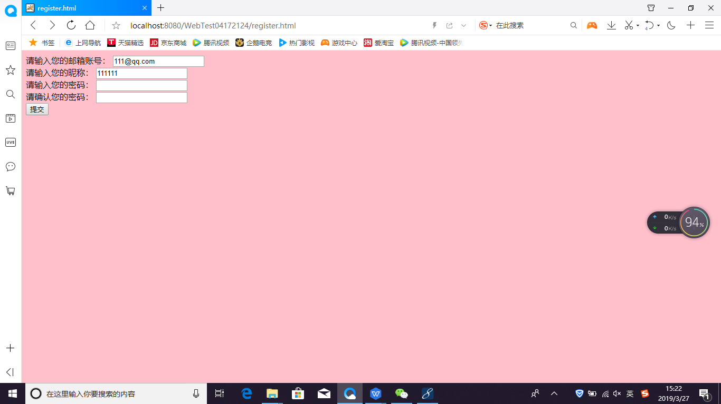

注册成功（提交用户名、密码，若用户名不为空字符串且长度在6-8位间，密码不为空，长度为6位）页面

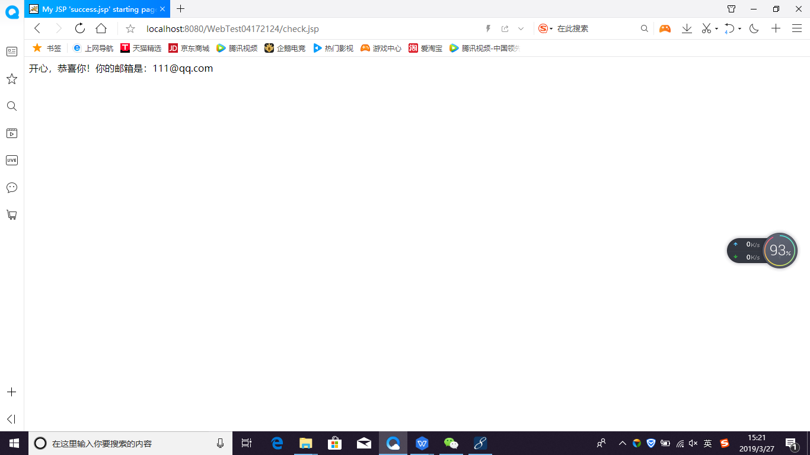

注册失败（用户名和密码为空或长度不对）页面

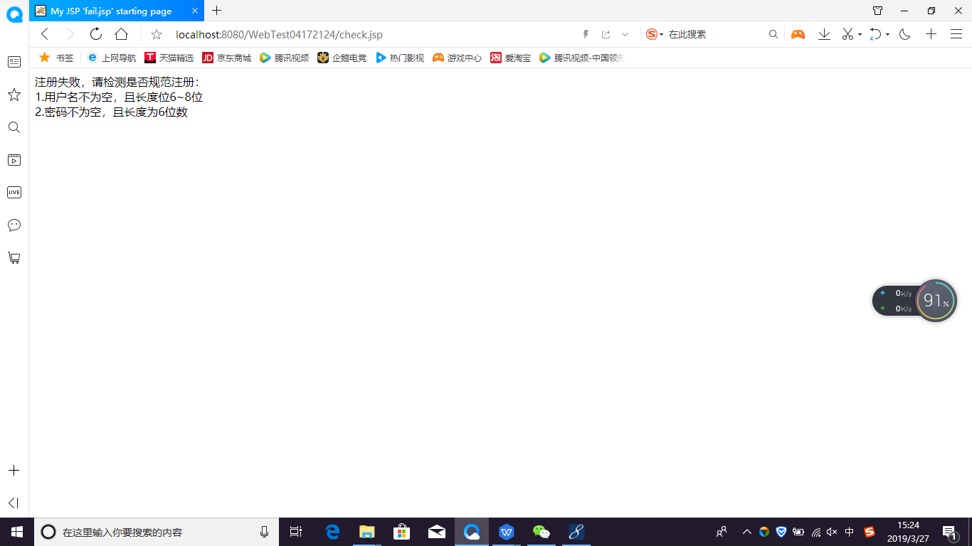

# 五、收获与问题

在check.jsp执行if判断时，只执行第一句if，问了同学也没搞清楚，打算下节课问老师